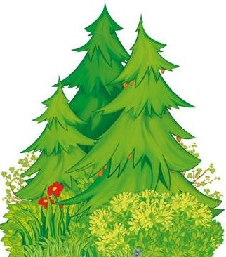
В одном лесу жила-была ёлочка-весёлочка. Лес назывался Чудесный, а у ёлочки имени не было. Просто ёлочка. Но она тоже была чудесная: стройная, пушистая.
Летом она работала простой ёлкой. Была довольно колка и очень зелена. Под ней часто прятались грибы: рыжики, маслята, и даже король грибов, боровик!
Зимой у ёлочки-весёлочки была совсем другая работа. Если подружки, сосны да осинки, мирно дремали под мелодии метели, то ёлке было совсем не до сна.
Зимой она работала… новогодней ёлкой.
Что такое «новогодняя ёлка» зайчик Снежок не знал. Он родился-то весной, и ёлочку в новогоднем наряде никогда не видел. От мамы Снежок знал, что ёлка в Новый год очень красива.
А пока Снежок понимал только, что ёлочка — настоящая кормилица. Белки, клесты-еловики, дятлы, полевые мыши с удовольствием угощались семенами её вкусных шишек.
— Ладно, — думал про себя Снежок, — скоро Новый год, тогда и посмотрю на ёлочку в новогоднем наряде.
И вот однажды зайчик Снежок, как обычно, побежал к ёлочке. Увидев её, он очень удивился. Сначала он подумал, что сбился с дороги и прибежал куда-то не туда. Но, оглядевшись вокруг, он понял, что место правильное.
Ёлочка была такая красивая, что ни в сказке сказать, ни пером описать. На макушке сияла звезда, на ветвях переливались разноцветные бусы, а нити золотого дождя тянулись от самой верхушки до пяточек. Шары, хлопушки, пестрые фонарики украшали лесную красавицу. Ещё на ёлочке уютно устроились овечки, собачки, мишки, тигрята.
Зайчик Снежок от волнения не мог не произнести ни слова. Но потом он сказал:
— Какое чудо! Никогда не видел ничего лучше!
Ёлочка тихо улыбалась. Зайчик топнул одной ножкой, потом второй. Но вдруг пританцовывающий Снежок увидел, что за дальними деревьями бегает волк. Зайчик задрожал от страха.
— Ёлочка, миленькая, спрячь меня! – попросил Снежок.
Новогодняя красавица протянула к нему свои пушистые веточки, и зайчик запрыгнул на ёлку.
Когда серый волк подбежал к ёлочке, никакого зайца и близко не было. И только новая новогодняя игрушка украшала одну из самых пушистых веток.
— Какая нарядная ёлка! Такая ароматная! – бурчал волк и пока никто видел, тоже стал приплясывать.
Глядя на то, как танцует волк, зайчик Снежок едва сдерживал смех. Но он понимал, что если он засмеётся, то волк сразу его обнаружит на ветке.
Вскоре волк убежал домой. Зайчик Снежок спрыгнул с ёлочки, обнял её и поблагодарил.
А ёлочка пригласила его на Новый год.
— В новогодний праздник звери друг друга не трогают. Потому что этот праздник волшебный.
— Ура! — только и крикнул зайчик Снежок. Он побежал домой, чтобы пораньше лечь спать. Ведь скоро Новый год.
Пора спать и тебе, дружок.
Спокойной ночи!

